韩太汽车配件厂
二层设备间空调安装
施
工
方
案

北京三汇能环科技发展有限公司
2021年7月9日

第一章 编制依据
1.中央空调系统现场情况。
2.现有空调设备状况。
3.我司以往此类安装经验。
第二章 工程概况
此施工方案是为了解决二层设备间空调问题。
二层设备间现有风冷式螺杆冷水机组2台，为生产车间提供冷媒水。因风冷机组安装于室内，夏季室内环境温度高，风冷机组冷凝器散热效果差。冬季温度低设备间管道经常出现冻裂的情况。
二层设备间面积大约500平方米，层高6米，由于是设备用房一般夏季室内温度最高45℃。冬季夜间室内温度处于零下。
第二章 解决方案
解决方案:
1、室内安装风机盘管制冷制热，考虑到二层设备间冷热负荷较高，设计热负荷180w/㎡，冷负荷200w/㎡。
总热负荷=180w/㎡*500=90000w=90kw
总冷负荷=200w/㎡*500=100000w=100kw
选用FP-85的风机盘管共计23台，配套安装供回水管道、冷凝水管道及阀门等附件，均匀安装于二层设备间室内。
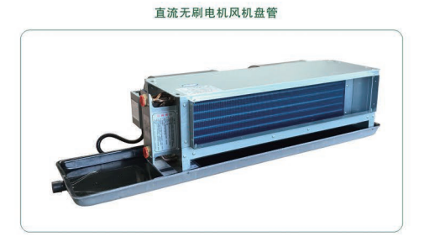
- 风机盘管冷热源接自室外，根据冷热负荷计算室外安装两台65超低温风冷热泵冷热水机组（LSRF-64D/R1-E2），配套安装循环水泵两台，补水气压罐，配电箱等，电源接自室内配电箱。
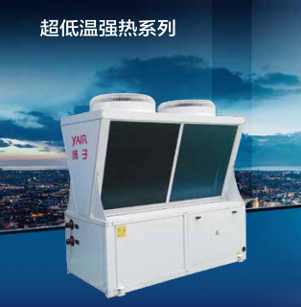

- 安装费用
空调安装报价表 单位（人民币）：元
序号 | 部品/作业名称 |  | 型号 | 数量 | 单位 | 单价 | 金额/￥ | 备注
1 | 销售 | 风机盘管 | FP-85 | 23 | 台 | 1,850.00 | 42,550.00
1 | 销售 | 风冷热泵冷热水机组 | LSRF-64 | 2 | 台 | 75,000.00 | 150,000.00
1 | 销售 | 水管道、阀门 | / | 1 | 项 | 80,000.00 | 80,000.00
1 | 销售 | 电气材料 | / | 1 | 项 | 50,000.00 | 50,000.00
1 | 销售 | 保温材料 | / | 1 | 项 | 10,000.00 | 10,000.00
1 | 销售 | 支吊架 | / | 1 | 项 | 3,500.00 | 3,500.00
1 | 销售 | 其它辅材 | / | 1 | 项 | 5,000.00 | 5,000.00
1 | 销售 | 不含税小计 |  |  |  |  | 341,050.00
1 | 销售 | 税金 |  |  |  | 0.13 | 44,336.50
1 | 销售 | 价税合计 |  |  |  |  | 385,386.50
2 | 改造 | 安装费 | / | 1 | 项 | 50,000.00 | 50,000.00
2 | 改造 | 不含税小计 |  |  |  |  | 50,000.00
2 | 改造 | 税金 |  |  |  | 0.09 | 4,500.00
2 | 改造 | 价税小计 |  |  |  |  | 54,500.00
3 | 价税总计 |  | 贰拾捌万陆仟玖佰壹拾叁元玖角 |  |  |  | 439,886.50
备注：

